Министерство культуры Кировской области
Кировская ордена Почёта государственная универсальная
областная научная библиотека им. А. И. Герцена

Всероссийская научно-практическая конференция

«Вятчане в истории России»

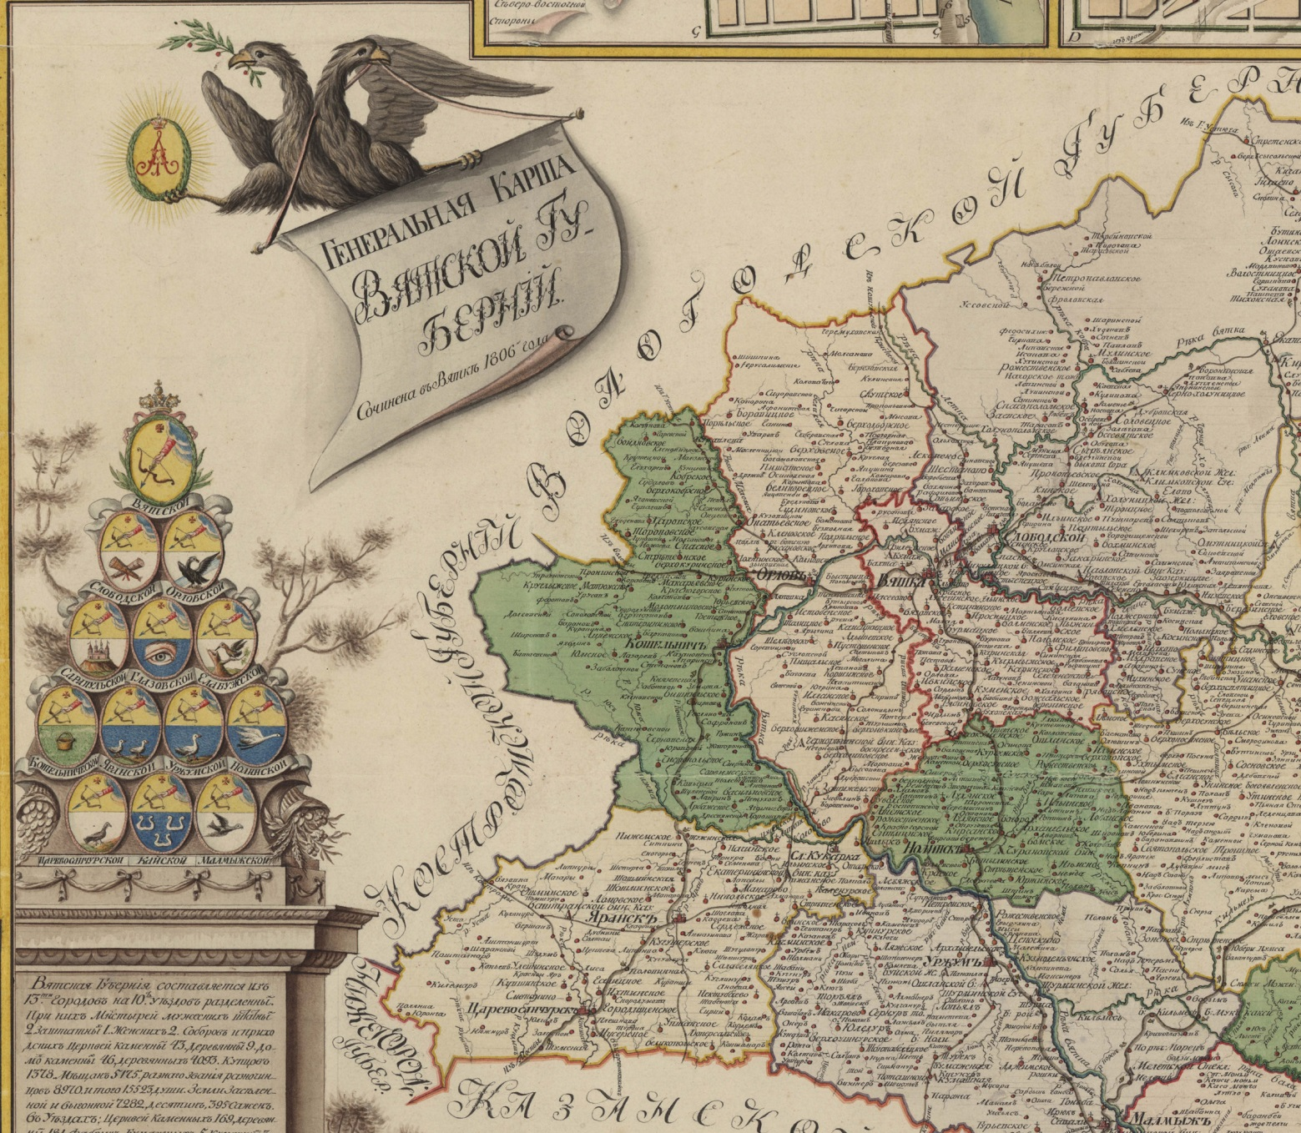

г. Киров, 12 ноября 2020 года

ПРОГРАММА

Кировская областная научная библиотека им. А. И. Герцена
(ул. Герцена, 50; 3 этаж, конференц-зал)

9.00–9.30 час. – регистрация участников

9.30 час. – открытие конференции

Приветственное слово участникам конференции
министра культуры Кировской области Татьяны Сергеевны Мазур

Вступительное слово директора
Кировской областной научной библиотеки им. А. И. Герцена
Натальи Владимировны Стрельниковой

Пленарные доклады и сообщения

Слово научного руководителя конференции,
доктора исторических наук, профессора,
лауреата Премии Кировской области Михаила Сергеевича Судовикова

Доклады

Проект научно-исследовательского Центра регионоведения Кировской областной научной библиотеки им. А. И. Герцена «Вятчане на карте России и мира» как пример популяризации истории Вятского края
Шарабаров Павел Николаевич, старший научный сотрудник научно-исследовательского Центра регионоведения Кировской областной научной библиотеки им. А. И. Герцена, кандидат исторических наук, доцент (г. Киров)
О знаменитых вятчанах и не только…
Злыгостева Наталья Ильинична, главный научный сотрудник научно-исследовательского центра регионоведения Кировской областной научной библиотеки им. А. И. Герцена, кандидат философских наук, доцент (г. Киров)
Предки поэта Ермила Кострова и некоторые факты его ранней биографии
Мусихин Алексей Леонидович, историк, лауреат Премии им. А. А. Спицына Правительства Кировской области (г. Нижний Новгород)
Владимир Николаевич Вечтомов – выдающийся пастырь, миссионер, педагог
Семибратов Владимир Константинович, доцент кафедры гуманитарных дисциплин Кировского института (филиала) Московского гуманитарно-экономического университета, кандидат культурологии (г. Киров)
Альберт Анатольевич Лиханов – писатель, гражданин, защитник детства
Татаринова Надежда Ивановна, директор Библиотеки для детей и юношества имени Альберта Лиханова (г. Киров)

Российский Крым в изображении вятских художников
Малышева Татьяна Васильевна, методист по музейно-образовательной деятельности филиала Вятского художественного музея имени В. М. и А. М. Васнецовых «Дом-музей художника Н. Н. Хохрякова» (г. Киров)

12.00–12.30 час. – кофе-пауза
12.30 час. – начало работы секции

Работа секции
Руководители – доктор исторических наук, профессор М. С. Судовиков,
кандидат исторических наук, доцент П. Н. Шарабаров

Во благо города: страницы жизни Иуды Колошина (1755–1829)
Кустова Елена Витальевна, профессор кафедры истории и политических наук Вятского государственного университета, доктор исторических наук, доцент
(г. Киров)
«Имеет большую наклонность к статистическим исследованиям...» Вятский гу-бернский статкомитет в судьбе священника Николая Блинова
Кочин Глеб Александрович, архивист Глазовской епархии Удмуртской митрополии РПЦ (Московский Патриархат), научный сотрудник отдела истории Глазовского краеведческого музея (г. Глазов, Удмуртская Республика) (заочное участие)
«Куда бы судьба ни забрасывала меня, с какими бы людьми ни сталкивала, я помнил о том, что я – сын моей великой Родины» (митрополит Нестор Анисимов)
Орлов Максим Александрович, учитель истории АНОО Петербургский лицей (г. Киров)
Биографический мир купеческой династии Колчиных-Курбатовых
Мельников Сергей Львович, доцент кафедры философии и гуманитарных дисциплин Удмуртского государственного университета, кандидат исторических наук, доцент (г. Ижевск, Удмуртская Республика) (заочное участие)
«Вы можете собрать драгоценные материалы для изучения края…»: А. А. Спицын и становление профессиональной археологии в Сарапульском уезде Вятской губернии в начале XX века
Мельникова Ольга Михайловна, заведующая кафедрой истории Удмуртии, археологии и этнологии Удмуртского государственного университета, доктор исторических наук, доцент (г. Ижевск, Удмуртская Республика) (заочное участие)
Творческое наследие Якова Платоновича Максимовича – Вятского губернского инженера и архитектора (к 155-летию со дня рождения зодчего)
Курочкин Михаил Валентинович, доцент кафедры Компьютерных технологий Удмуртского государственного университета (г. Ижевск, Удмуртская Республика) (заочное участие)
Борис Константинович Шишкин – выдающийся ученый-ботаник
Козак Дмитрий Николаевич, краевед, генеалог (г. Йошкар-Ола, Республика Марий Эл)

Участие вятчан в Первой Мировой войне
Зубарев Станислав Владимирович, учитель истории и обществознания основной общеобразовательной школы № 24 г. Кирова
Вятская уроженка, актриса О. Л. Книппер-Чехова
Помелов Владимир Борисович, профессор кафедры педагогики Вятского государственного университета, доктор педагогических наук, профессор (г. Киров)
Багашев и Прохоров. Больница г. Санчурска. 1943 г.
Яналова Нина Алексеевна, преподаватель Марийского республиканского колледжа культуры и искусств им. И. С. Палантая, краевед (г. Йошкар-Ола, Республика Марий Эл)
О раннем периоде биографии Николая Ивановича Светлакова – председателя Кировского облисполкома в 1947–1952 гг.
Бровцин Александр Викторович, главный архивист отдела использования архивных документов государственных органов Центрального государственного архива Кировской области (г. Киров)
Фотохудожник Алексей Михайлович Перевощиков и кирово-чепецкий клуб фотолюбителей «Двуречье»
Загайнова Елена Николаевна, главный хранитель музейных предметов Музейно-выставочного центра г. Кирово-Чепецка (г. Кирово-Чепецк, Кировская область)
Самый «уржумский» Герой Н. М. Мамаев
Шеин Владимир Юрьевич, ветеран МВД, член Союза журналистов России, лауреат Премии им. Е. Д. Петряева (г. Уржум, Кировская область)
Беляевский стиль творчества: с восхода до заката
Доронина Наталия Дмитриевна, исследователь социальной культуры (г. Киров)

16.00 час. – подведение итогов

Во время работы конференции будет работать книжная выставка, посвящённая выдающимся землякам.

Оргкомитет благодарит Вас за участие в конференции!

